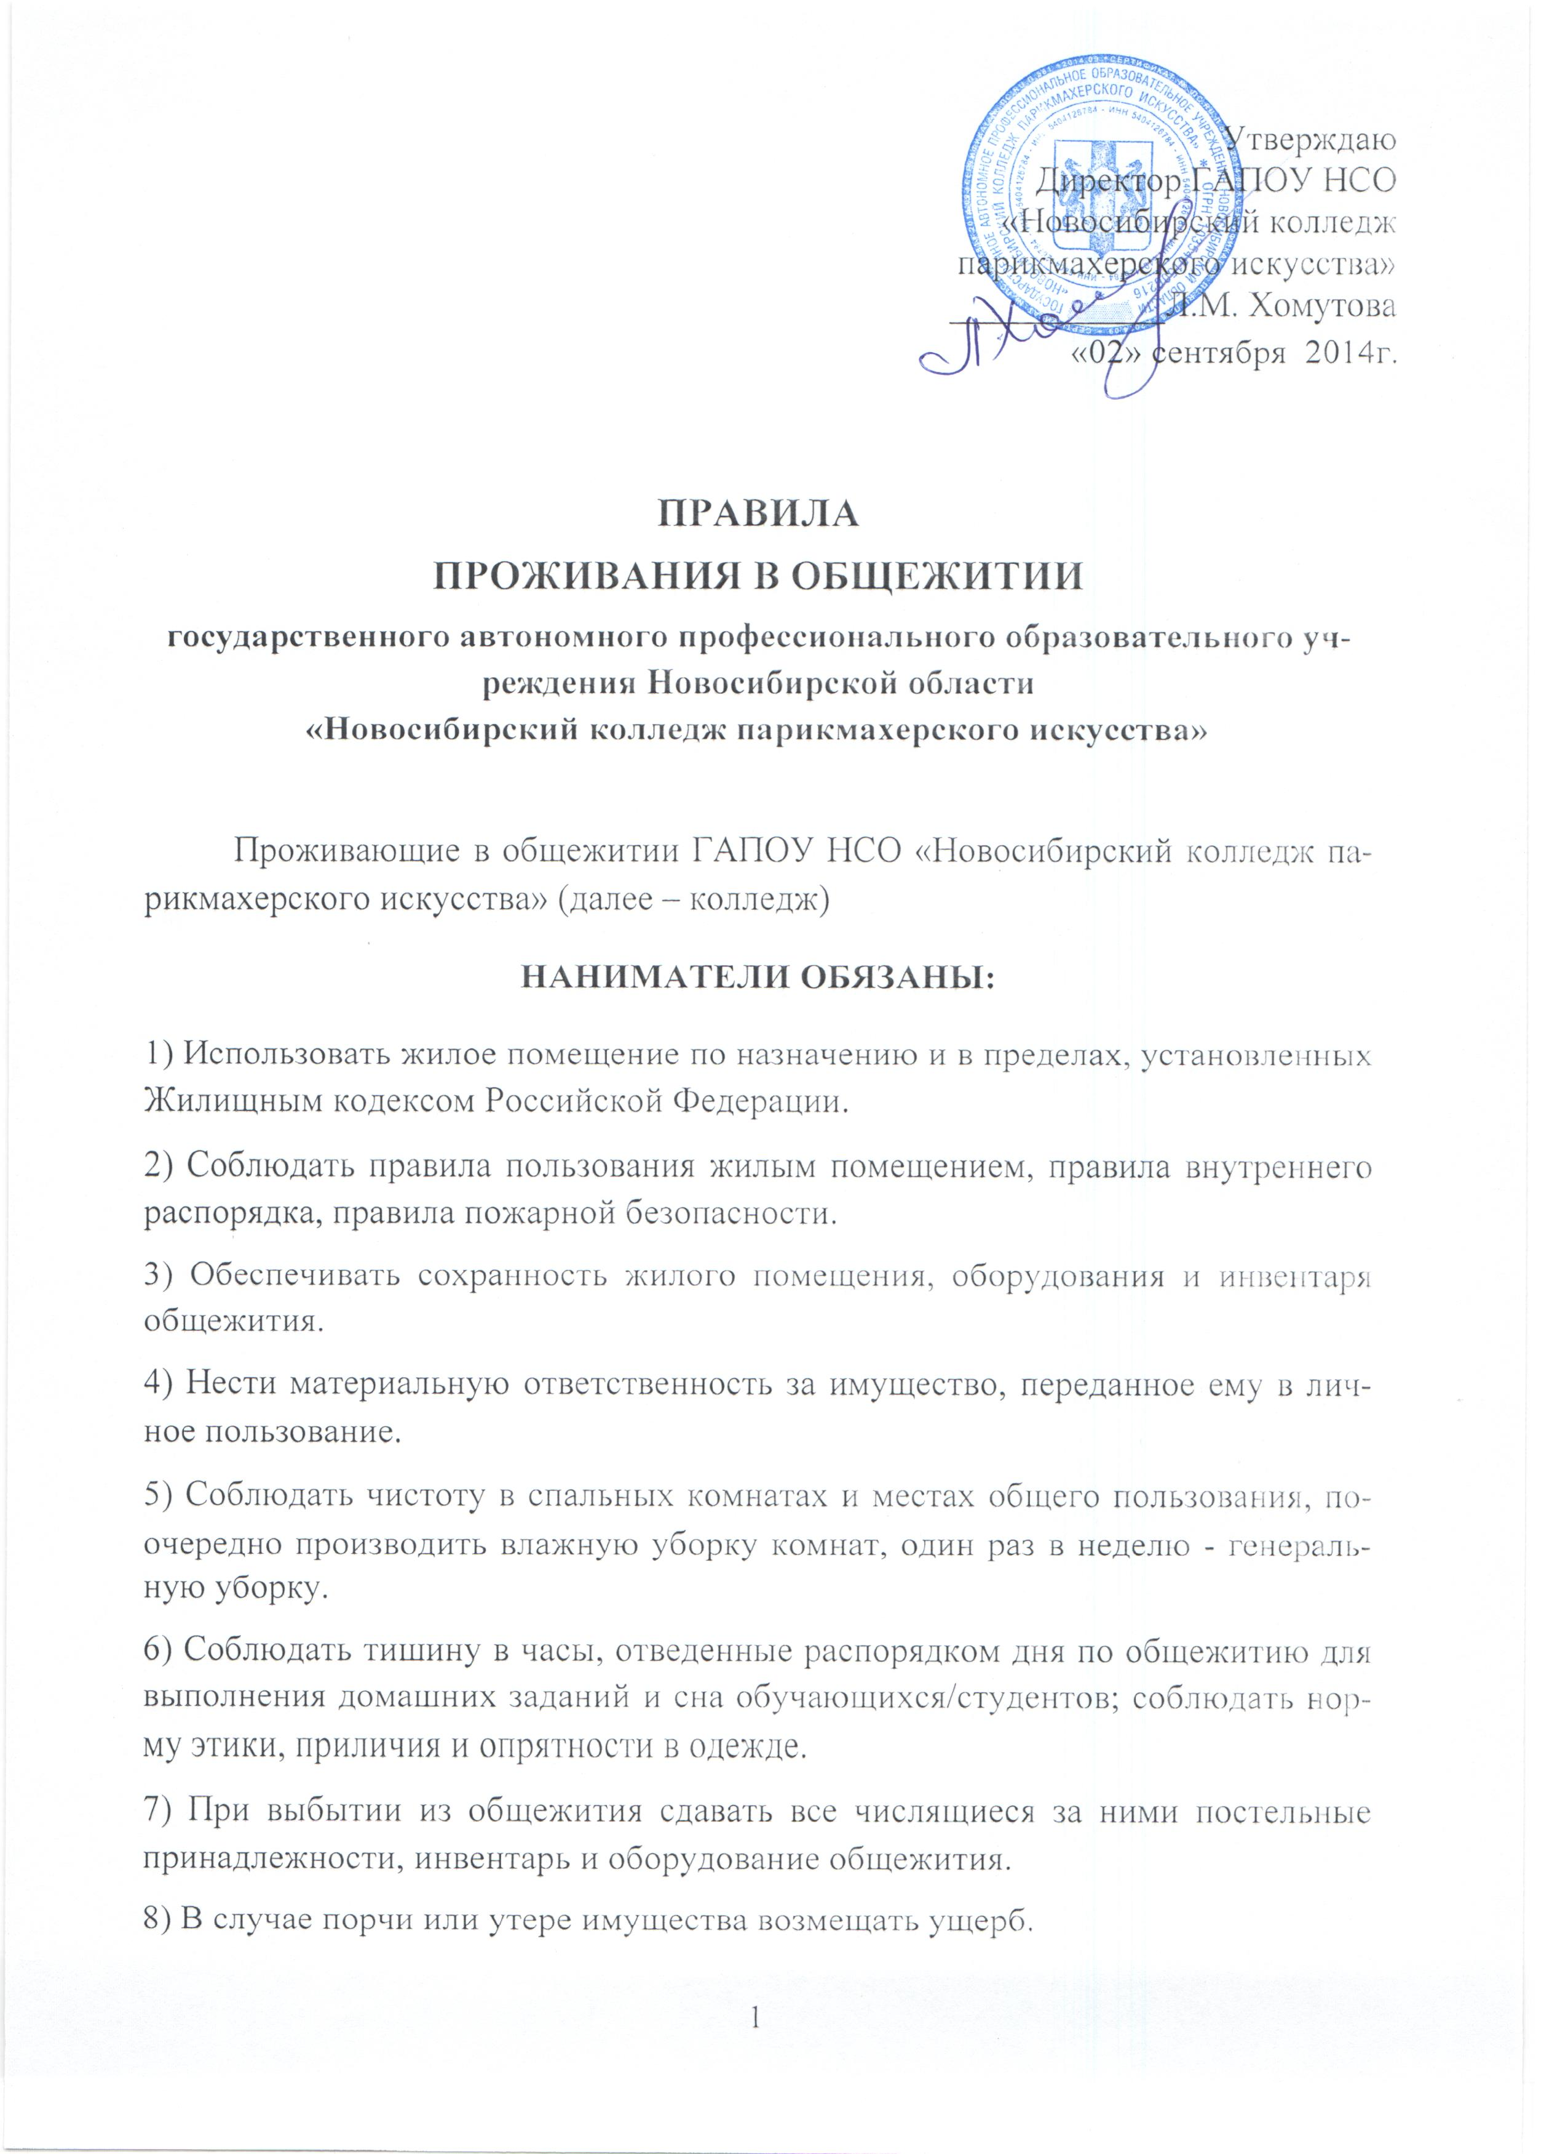
9) Покидая общежитие на длительный период, студент оформляет заявление на имя директора колледжа. Заявление оформляется на бланке установленного образца (бланк находится у коменданта общежития).
10) В случае заболевания сообщать об этом воспитателю, выполнять требования медицинских работников.
11) Участвовать в мероприятиях по благоустройству, озеленению территории, сооружению спортивных площадок, ремонту инвентаря, помещения и других видов самообслуживания.
12) Допускать в жилое помещение в любое время представителя Наймодателя для осмотра технического состояния жилого помещения, санитарно-технического и иного оборудования, находящегося в нем, а также для выполнения необходимых работ.
13) При обнаружении неисправностей жилого помещения или санитарно-технического и иного оборудования, находящегося в нем, немедленно принимать возможные меры к их устранению и в случае необходимости сообщать о них Наймодателю.
14) Осуществлять пользование жилым помещением с учетом соблюдения прав и законных интересов соседей, требований пожарной безопасности, санитарно-гигиенических, экологических и иных требований законодательства.
15) При расторжении или прекращении настоящего Договора освободить жилое помещение в течение 10 суток.
Наниматель жилого помещения несет иные обязанности, предусмотренные законодательством.
НАНИМАТЕЛЮ ЗАПРЕЩАЕТСЯ:
- Самовольное переустройство или перепланировка жилого помещения, санитарно-технических помещений общежития, устанавливать электропроводку и другие приспособления.
- Нарушать распорядок дня и права студентов, проживающих в одной комнате.
- Без согласования с комендантом переселяться из одной комнаты в другую.
- Устанавливать электронагревательные приборы, камины, электрические печи и пр.
- Производить перестановку мебели.
- Самовольно врезать индивидуальные замки в дверные проемы в жилых комнатах.
- Распивать спиртные напитки, употреблять наркотические и психотропные вещества, играть в азартные игры.
- После 23.00 громко разговаривать, включать на большую громкость радио, телевизоры, проигрыватели, музыкальные инструменты, ходить по коридорам и этажам, мешать проживающим.
- Хранить взрывоопасные и легковоспламеняющиеся материалы, жидкости, сжиженные газы.
- Рисовать и наклеивать на стены календари, репродукции картин и другие художественные изображения.
- Оставлять посторонних на ночлег.
- Курить в жилых, служебных, подсобных помещениях, на территории общежития колледжа.
- Содержать животных в помещениях общежития колледжа.
НАНИМАТЕЛЮ ЗАПРЕЩАЕТСЯ ПРИНОСИТЬ В ОБЩЕЖИТИЕ:
1) Огнестрельное оружие.
2) Травматическое, газовое, холодное оружие, боеприпасы, легковоспламеняющиеся жидкости, кастеты.
3) Взрывоопасные вещества.
4) Спиртные напитки, в том числе пиво, наркотические и психотропные вещества.

Настоящие Правила рассмотрены и приняты на заседании педагогического совета ГАПОУ НСО «Новосибирский колледж парикмахерского искусства», протокол №1 от «29» августа 2014 г.

